Woche vom 15.08.-19.08.2022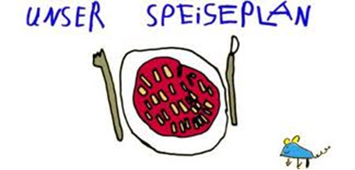

Woche vom 15.08.-19.08.2022

Montag:

Bockwurst, Kartoffel, Möhren

Dienstag:

Kartoffeln, Spinat

Mittwoch:

Bolognese Nudeln

Donnerstag:

Süßkartoffeln Möhren Auflauf

Freitag:

Kartoffeln, Frikadellen, Buttergemüse

Frühstück und Mittagessen je 3,00 Euro

